Утвержден
постановлением руководителя Исполнительного комитета муниципального образования «Лениногорский муниципальный район»
от 06.02.2014 № 31

Порядок расчета объема финансового обеспечения дошкольных образовательных
организаций МО «Лениногорский муниципальный район» Республики Татарстан
1. Общие положения
- Настоящие Методические рекомендации определяют механизм расчета объема финансового обеспечения дошкольной образовательной организации в МО «Лениногорский муниципальный район» Республики Татарстан на реализацию образовательных программ и содержание
воспитанников в дошкольных образовательных организациях.
- Настоящие Методические рекомендации распространяются на следующие виды дошкольных образовательных организаций:
детский сад;
детский сад общеразвивающего вида с приоритетным осуществлением одного или нескольких направлений развития;
детский сад компенсирующего вида с приоритетным осуществлением квалифицированной коррекции отклонений в физическом и психическом развитии воспитанников;
детский сад присмотра и оздоровления с приоритетным осуществлением санитарно-гигиенических, профилактических и оздоровительных мероприятий и процедур;
детский сад комбинированного вида;
центр развития ребенка.
1.3. Для расчета объема финансового обеспечения дошкольных образовательных организаций принимается следующая предельная наполняемость групп дошкольной образовательной организации:
в группах:
от 2 месяцев до 1 года - 10 детей;
от 1 года до 3 лет - 15 детей;
от 3 до 7 лет - 20 детей;
в разновозрастных группах:
при наличии в группе детей двух возрастов (от 2 месяцев до 3 лет) — 8 детей;
при наличии в группе детей любых трех возрастов (от 3 до 7 лет) - 10 детей;
при наличии в группе детей любых двух возрастов (от 3 до 7 лет) - 20 детей;
в группах компенсирующего вида согласно таблице 17.
Таблица 17
Предельная наполняемость групп дошкольных образовательных организаций

Категория детей | Предельная: наполняемость  групп детей в возрасте
 | до 3 лет | старше 3 лет
Дети с тяжелыми нарушениями речи | 6 | 10
Дети с фонетико-фонематическими нарушениями  речи |  | 12
Дети с нарушением слуха (глухие) | 6 | 6
Дети с частичной потерей слуха (слабослышащие) | 6 | 8
Дети с нарушением зрения (слепые) | 6 | 6
Дети с частичной потерей зрения (слабовидящие) | 6 | 10
Дети с нарушениями опорно-двигательного  аппарата | 6 | 8
Дети с нарушением интеллекта (умственной | 6 | 10
отсталостью) | 6 | 10
Дети с туберкулезной интоксикацией | 10 | 15
Часто болеющие дети | 10 | 15
Дети со сложными дефектами | 5 | 5
Дети с иными отклонениями в развитии | 10 | 15

2. Порядок расчета объема финансового обеспечения дошкольной
образовательной организации

2.1. Объем финансового обеспечения дошкольной образовательной организации включает в себя:
объем финансового обеспечения на реализацию образовательных программ в дошкольных образовательных организациях;
объем финансового обеспечения на присмотр и уход за воспитанниками в дошкольной образовательной организации;
объем финансового обеспечения на содержание имущества дошкольной образовательной организации;
объем финансового обеспечения на оплату коммунальных услуг дошкольной образовательной организации;
объем финансового обеспечения на услуги связи дошкольной образовательной организации;
объем финансового обеспечения на содержание бассейна дошкольной образовательной организации.
2.2 Объем финансового обеспечения дошкольной образовательной организации определяется по формуле:
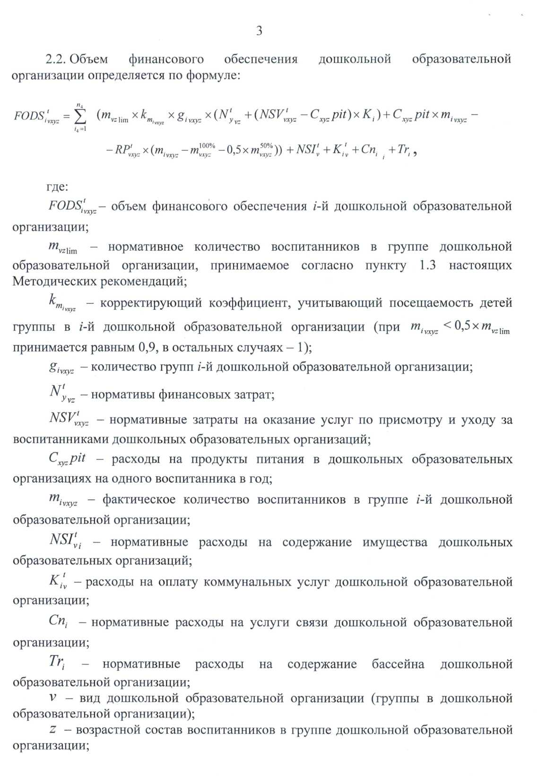

FODS ^{t} _{ivxyz} - объем финансового обеспечения i-й дошкольной образовательной организации;
m_{vzlim} - нормативное количество воспитанников в группе дошкольной образовательной организации, принимаемое согласно пункту 1.3 настоящих Методических рекомендаций;
k_{m ivxyz} - корректирующий коэффициент, учитывающий посещаемость детей группы i-й дошкольной образовательной организации (при m _{ivxyz} < 0,5× m_{vzlim} принимается равным 0,9, в остальных случаях - 1);
g _{ivxyz} - количество групп i-й дошкольной образовательной организации;
N ^{t}_{yvz} - нормативы финансовых затрат;
NSV^{t}_{vxyz} - нормативные затраты на оказание услуг по присмотру и уходу за воспитанниками дошкольных образовательных организаций;
C _{xyz}pit - расходы на продукты питания в дошкольных образовательных организациях на одного воспитанника в год;
m _{ivxyz} - фактическое количество воспитанников группе i-й дошкольной образовательной организации;
NSI ^{t} _{vi} - нормативные расходы на содержание имущества дошкольных образовательных организаций;
K^{t}_{iv} - расходы на оплату коммунальных услуг дошкольной образовательной организации;
Cn_{i} - нормативные расходы на услуги связи дошкольной образовательной организации;
Tr_{i} - нормативные расходы на содержание бассейна дошкольной образовательной организации;
v - вид дошкольной образовательной организации (группы в дошкольной образовательной организации);
z - возрастной состав воспитанников в группе дошкольной образовательной организации;
у - продолжительность пребывания детей в дошкольной образовательной организации (в группе дошкольной образовательной организации);
x - количество рабочих дней дошкольной образовательной организации в неделю (группы в дошкольной образовательной организации)

n - количество режимов работы дошкольной образовательной организации (группы в дошкольной образовательной организации);
s - количество возрастных составов воспитанников в группах дошкольной образовательной организации;
d - количество видов дошкольной образовательной организации(групп в дошкольной образовательной организации);
t - территориальное расположение дошкольной образовательной организации (городская, сельская местность);
m_{i} ^{100%} _{vxyz} - фактическое количество воспитанников в i-й дошкольной образовательной организации, с которых не взимается родительская плата за содержание детей в дошкольной образовательной организации;
m_{i} ^{50%} _{vxyz} - фактическое количество воспитанников в i-й дошкольной образовательной организации, имеющих 50 процентов льгот по родительской плате за содержание детей в дошкольной образовательной организации;
RP^{t} _{vxyz} - размер родительской платы за присмотр и уход за воспитанниками в дошкольной образовательной организации.
2.3. Численность воспитанников и количество групп в i-й дошкольной образовательной организации принимается по состоянию на 1 сентября года, предшествующего планируемому.
2.4.Нормативные затраты на оказание услуг по присмотру и уходу за воспитанниками дошкольных образовательных организаций, норматив расходов на продукты питания в дошкольных образовательных организациях, размер родительской платы за присмотр и уход за воспитанниками в дошкольной образовательной организации ежегодно устанавливаются нормативным правовым актом муниципального образования «Лениногорский муниципальный район» Республики Татарстан.

_____________________________

